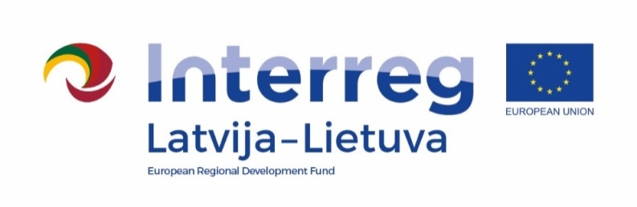
Tirgus izpēte reprezentācijas materiālu iegādei
INTERREG Latvijas-Lietuvas sadarbības programmas 2014.-2020.g.
Projektā Nr. LLI-010 „Dabas tūrisms visiem” (UniGreen)

Aicinām izteikt ieinteresētību piedalīties tirgus izpētē, iesniedzot informatīvu finanšu piedāvājumu un norādot piedāvāto reprezentācijas materiālu foto ar aprakstu.
Pasūtītājs sazināsies ar interesi izteikušajiem pretendentiem un veiks tālākas sarunas, lai apspriestu līguma izpildes noteikumus un noskaidrotu gala piedāvājumu.

Vispārīga informācija

Piegādātājs nodrošina reprezentācijas materiālu izgatavošanu un apdruku saskaņā ar darba uzdevumu. Provizoriskais izpildes termiņš: 31.05.2019. Materiālu krāsa, apdrukas izskats un novietojums pirms pasūtījuma izpildes saskaņojams ar pasūtītāju. Daļai reprezentācijas materiālu apdruka veicama latviešu valodā, daļai – lietuviešu valodā.

- Darba uzdevums

- Pasūtītājam nepieciešami šādi reprezentācijas materiāli:

Nosaukums | Raksturojums*
Daudzfunkcionāla šalle (bandana) | Var būt gan daudzkrāsaina, gan vienkrāsaina  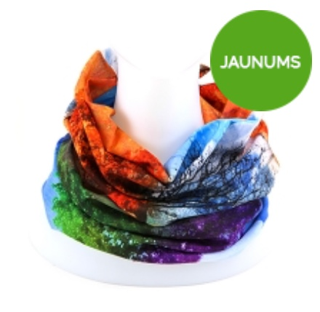
Ūdens pudele | Nesatur BPA. Vismaz 0,5l, vienkrāsaina, ar siksniņu vai karabīni  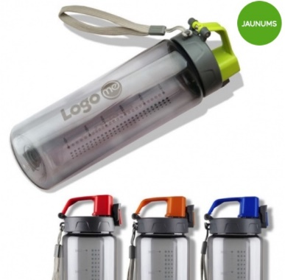
Ūdens izturīgs aizsargmaciņš telefonam | Caurspīdīgs, vienkrāsains  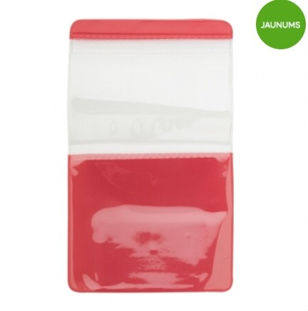
Lietusmētelis | Neilons/PVC. Var būt gan daudzkrāsains, gan vienkrāsains.  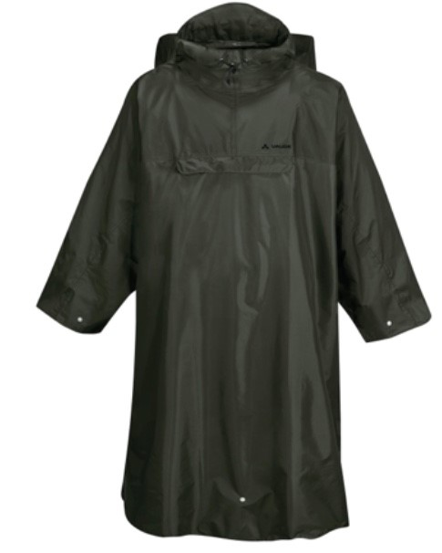
Eko termo krūze | Vismaz 0,225l, plastikāts, nerūsējošs tērauds  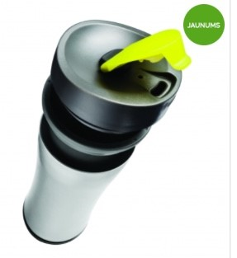
Salokāmā silikona vai cita materiāla kafijas krūze | Nesatur BPA. Vismaz 0,225l  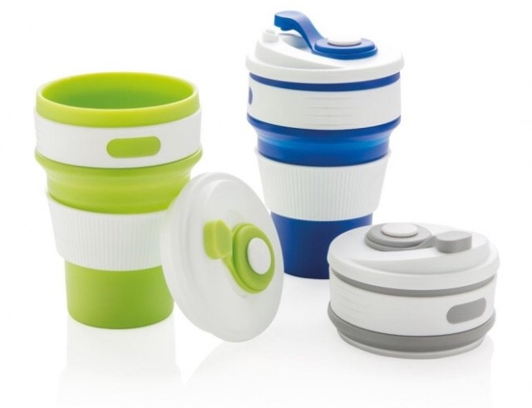
Roku sildītājs Sirds | 
Galda piederumi | Vienkrāsains, komplektā karote, dakša, nazis, pudeļu attaisāmais  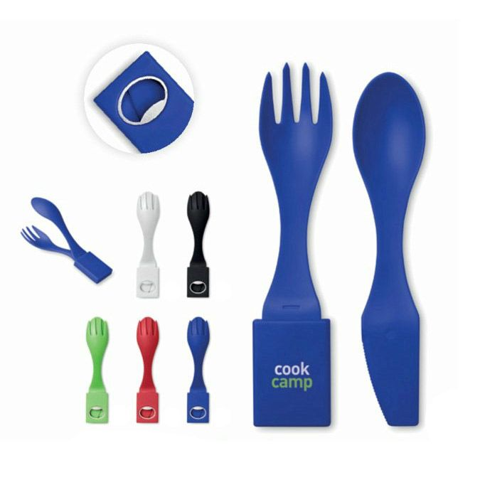
Mugursoma | Ūdensnecaurlaidīga, ar priekškabatu.  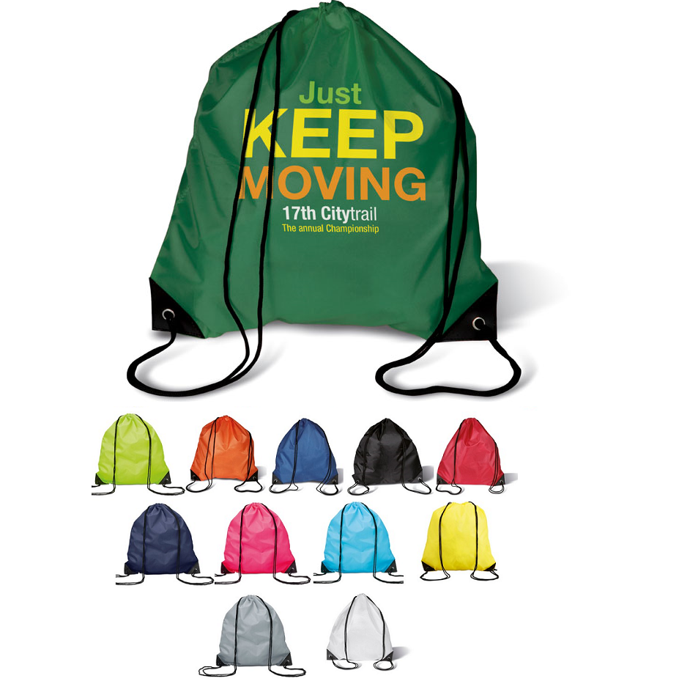
Mugursoma | Var būt gan daudzkrāsaina, gan vienkrāsaina  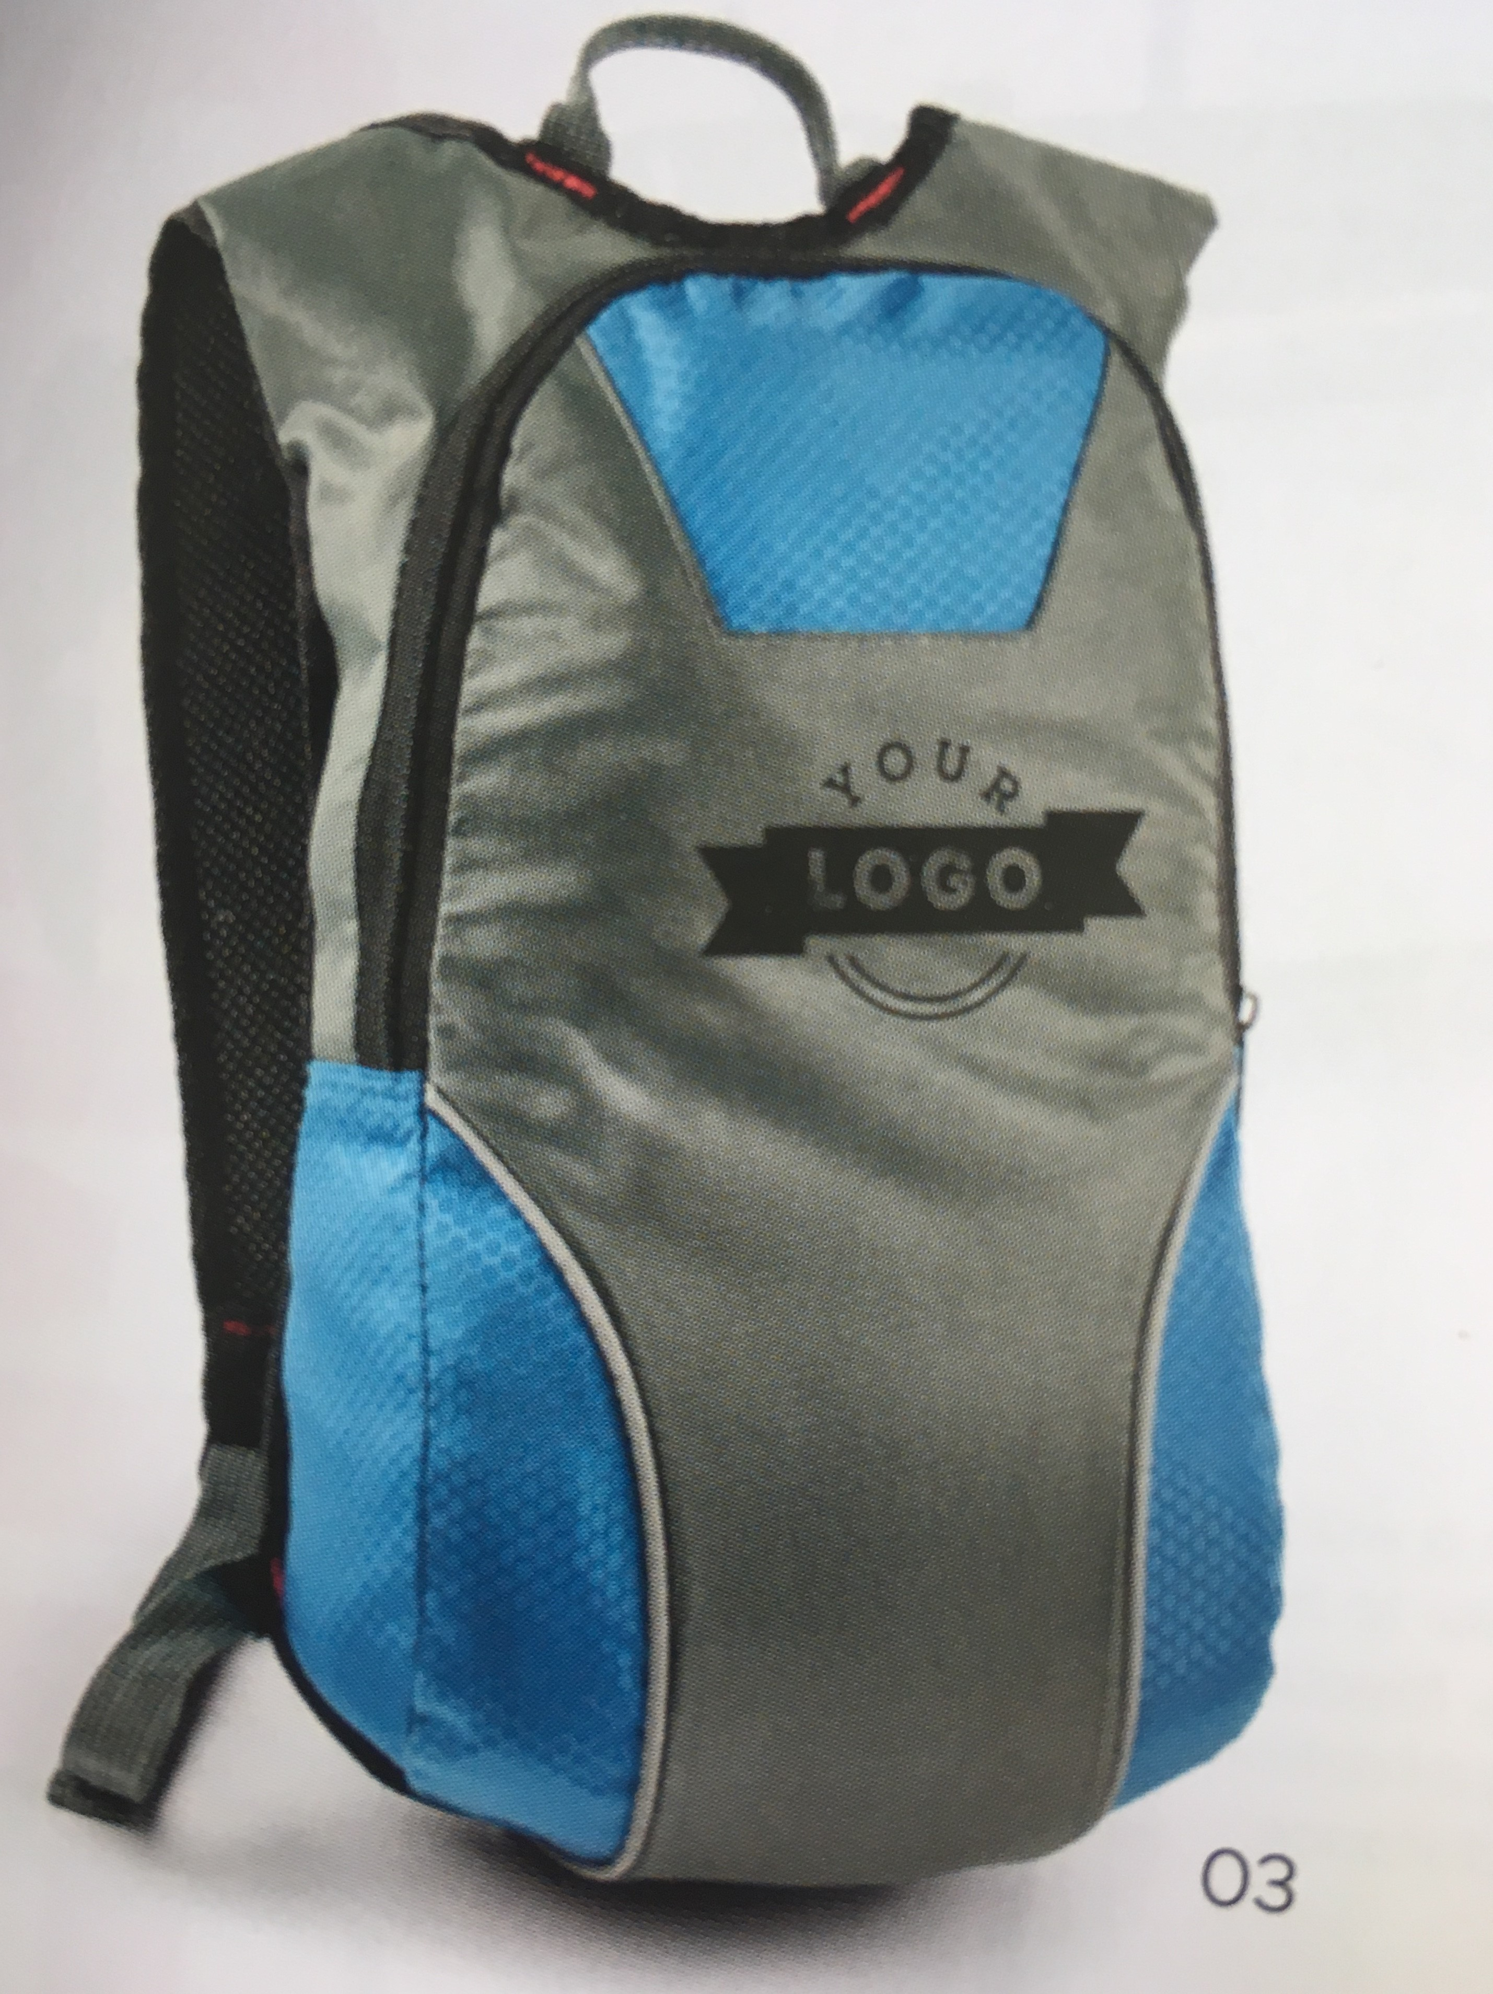
Bišu vaska pārtikas drāna ēdiena uzglabāšanai | Var būt gan daudzkrāsaina, gan vienkrāsaina  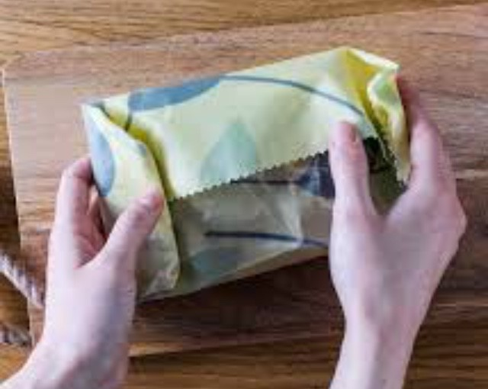
Dabīgs pretodu līdzeklis | Var būt gan daudzkrāsains, gan vienkrāsains  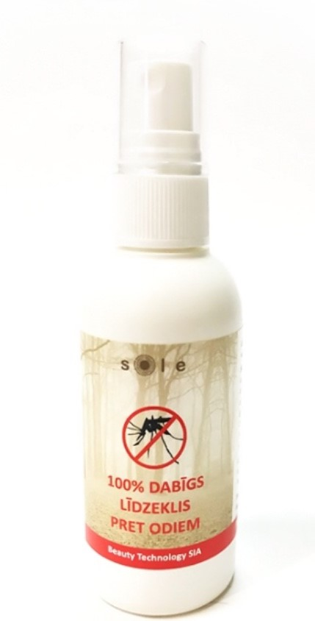
Ārējais akumulators mobilajām ierīcēm | Jauda ne mazāka kā 4000 mAh. Izmērs ne lielāks kā 26mm x 60mm x 75mm  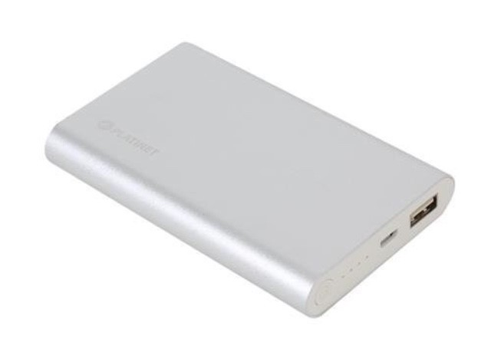
* Reprezentācijas materiālu attēliem ir informatīva nozīme.
Pasūtītājs var izvēlēties iegādāties tikai daļu no augstākminētajiem materiāliem.
Piegādātājs var izvēlēties iesniegt cenas piedāvājumu tikai par daļu no augstākminētajiem materiāliem.

- Uz reprezentācijas materiāliem nepieciešams nodrošināt šādu apdruku:
a) teksts “#takoKurzemē” – vienkrāsains;
b) logo (piegādātājam nepieciešams izveidot vienkāršotu logo dizainu, kas raksturo dabas tūrismu) – vienkrāsains;
c) Interreg V-A Latvijas - Lietuvas pārrobežu sadarbības programmas 2014.-2020.g. logo – vienkrāsains.
Kā arī daļai materiālu a) – c) punktos minētais teksts lietuviešu valodas versijā.

- Interesenta piedāvājums un indikatīvais izmaksu aprēķins

Interesenti ir aicināti iesniegt savu piedāvājumu dalībai tirgus izpētē, aizpildot tabulu ar indikatīvo cenu piedāvājumu (norādot izmaksas par katru no šādiem materiālu daudzumiem – 50, 100, 300, 500) katram no piedāvātajiem reprezentācijas priekšmetiem:

Nosaukums | Daudzums | Foto ar aprakstu | Cena bez PVN
 | 50
 | 100
 | 300
 | 500

Indikatīvajā piedāvātajā cenā jāiekļauj visas ar darbu veikšanu (t.sk. apdruku, logo) un piegādes nodrošināšanu saistītās izmaksas, ņemot vērā iepriekš minētās prasības. Piegāde veicama uz Kurzemes plānošanas reģiona Saldus struktūrvienību.

- Piedāvājumu iesniegšanas termiņš:
Lūdzam iesniegt Jūsu piedāvājumu elektroniski uz e-pastu alise.luse@kurzemesregions.lv līdz 2019. gada 29.aprīlim plkst. 17:00.

